- 是非題(每題一題2分，共20分)
- 洗牛仔褲不用翻面。
- 貼身衣物，例如內衣、內褲，最好用手洗。
- 有金屬裝飾的衣物，最好先用保鮮膜包住金屬部分，再將衣服翻面，直接丟進洗衣機洗。
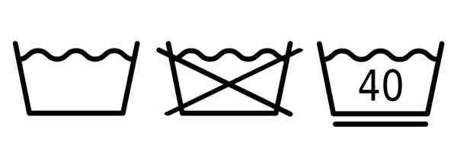
- 衣服沾到醬油可以用布沾清水拍打髒污處，再繼續用中性的清潔劑拍打，直到污漬清除。
- 這是水洗的洗衣標示。
- 這是不能水洗的洗衣標示。
- 單元時間觀是指一段時間內同時進行很多事情。
- 在先進國家中，時間是非常寶貴的。
- 長時間處於疲勞的狀態，會出現注意力不集中、工作意願低落的狀況，所以要隨時保持良好狀態。
- 多元時間觀的人，時間安排會比較寬鬆。

- 問答題(一個答案10分，共40分)
在課堂上我們練習了6個甩掉拖延時間的策略，請回答以下問題：
- 下課時間我想在座位上補寫今天要交給老師的功課，但是旁邊有同學在聊天的說話聲。
請你使用「避開雜訊和干擾」的策略，寫出你會怎麼做。

- 去小吃店職場實習，姊姊叫我整理客人用完餐的桌面，剛好有別桌的客人要結帳，但是櫃台剛好都沒有人。
請你使用「從熟悉的部分下手」的策略，寫出你會怎麼做。

- 老師早自習時說：等一下下課去辦公室找老師。但是我想去上廁所，第一節課還要去圖書館上課。
請你使用「別等待完美時機」的策略，寫出你會怎麼做。

- 今天職場工作了一整天，明天還要交職場日誌以及生活管理功課。
請你使用「完成後獎勵自己」的策略，寫出你會怎麼做。

- 請你配對正確的洗衣標示和說明(一個答案4分，共40分)
(A)不可漂白 (B)限用石油類乾洗溶劑清洗 (C)衣物置於水中，用手洗 (D)可用機器烘乾，最高溫不可超過攝氏90度 (E)脫水後吊掛晾乾
(F)脫水後於陰涼處吊掛晾乾 (G)脫水後平放晾乾 (H)不可平放晾乾 (I)可熨燙，最高溫度不能超過攝氏220度
(J)可熨燙，最高溫度不能超過攝氏120度

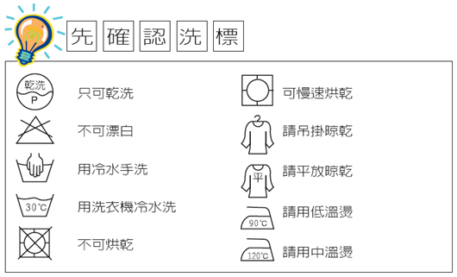
( )1. ( )2.
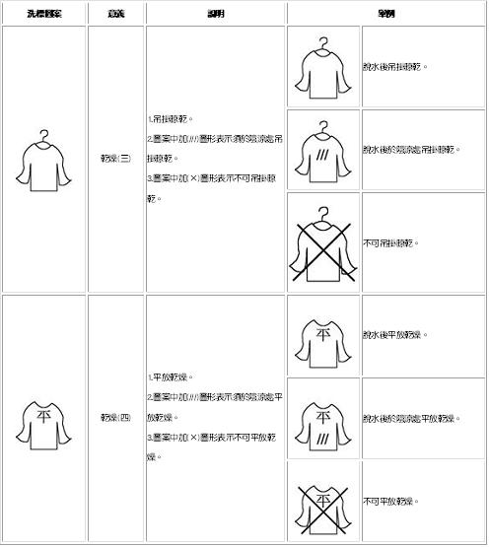
( )3. ( )4.
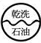
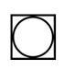
( )5. ( )6.
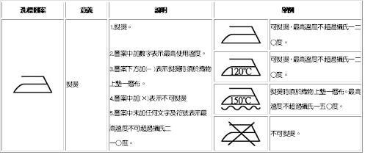
( )7. ( )8.
( )9. ( )10.

